**小五班每日动态**

**9月21日 星期四 阴**

**每一个小日子**

**来园情况**

1.幼儿来园人数：小五班应到22人，实到18人，4人病假。

2.晨间来园：今天周四啦，宝贝们背着小水杯开开心心地走进幼儿园里，然后和爸爸妈妈爷爷奶奶转头说声再见，崭新的一天就开始啦！今天的天气不冷不热，非常舒服。宝贝们晨检完之后独自走到班级，然后拿好自己的标签去各个区域玩游戏，很棒呀!今天孙瀚哲小朋友在刚入园时有点低情绪，但是到了班级以后很快就能平静下来啦，然后自己去开开心心的游戏，和大家一起投入到游戏与活动中，继续保持哦！

**美术活动：我是小小设计师**

今天我们上了一节有趣的美术活动课，宝贝们自己当上设计师，将我们的空白衣服大改造，变成意义非凡的衣服。宝贝们通过撕纸来完成创造，活动过程中，每位宝贝都很有自己的想法，他们撕成不同的形状，选取不同颜色的纸片等等。经过宝贝们的努力，一幅幅作品也就诞生了!

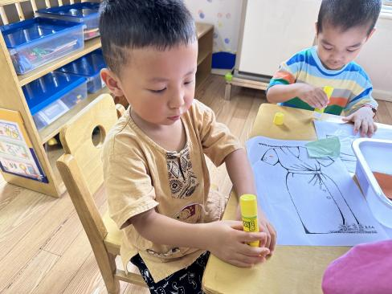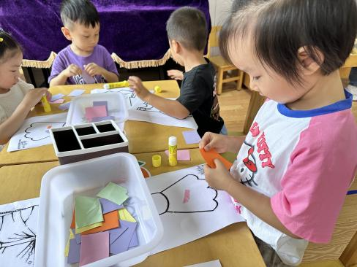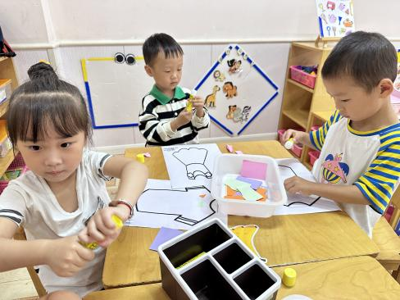

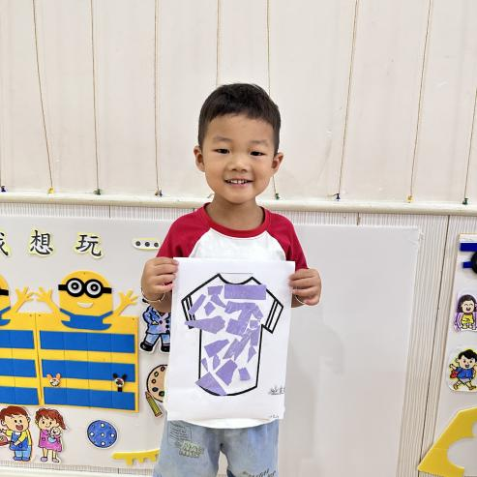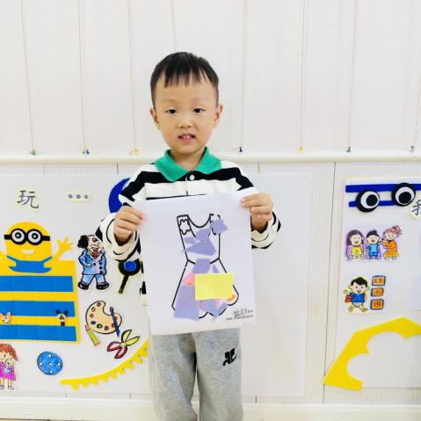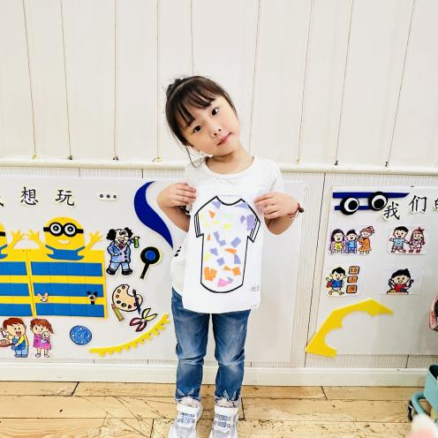

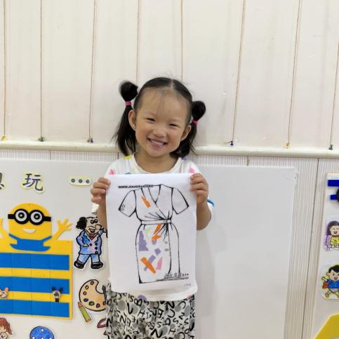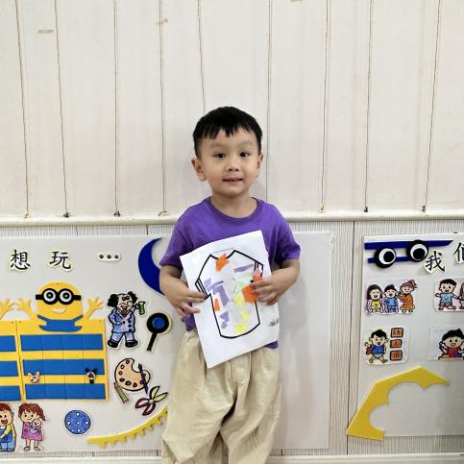

**喝牛奶、吃午饭啦！**

今天的点心我们喝的是香浓牛奶，有香喷喷的曲奇/苏打饼干，还有好吃的夹心面包，宝贝们吃得津津有味，牛奶也都按个人所需喝完了。今天小朋友表现得都很棒，希望明天宝贝们能够继续吃到美味的点心和午饭哟！

今天的午餐吃的花生饭洋葱鳝丝、西蓝花炒胡萝卜、生菜粉丝肉沫汤。

|  |  |  |
| --- | --- | --- |
| 序号 | 姓名 | 午餐情况  饭 菜 汤 （√吃完 ×不吃 ○剩余） |
| 1 | 吴彧辰 | √ √ ○ |
| 2 | 何清墨 | 都吃一点点 |
| 3 | 吴歆悦 | √ √ √ |
| 4 | 马朵艺 | √ √ √ |
| 5 | 冯梦瑶 | √ √ √ |
| 6 | 刘芷桐 | √ ○ ○ |
| 7 | 张妤 | √ ○ √ |
| 8 | 周泽琦 | √ ○ √ |
| 9 | 梁宇润 | 请假 |
| 10 | 于悠 | √ ○ √ |
| 11 | 郭瑞晨 | √ ○ √ |
| 12 | 黄宇哲 | 请假 |
| 13 | 冯文尧 | √ √ √ |
| 14 | 孙瀚哲 | √（添饭）√（喂完） ○ |
| 15 | 张子熠 | √ √（喂完） ○ |
| 16 | 刘宸汐 | √ √ √ |
| 17 | 吴曦陌 | √ √（喂完） √ |
| 18 | 叶宸泽 | √ √ √ |
| 19 | 方书彦 | 请假 |
| 20 | 邱梓安 | 都吃一点点 |
| 21 | 霍学辰 | √ √ √ |
| 22 | 陆明轩 | 请假 |
|  |  |  |

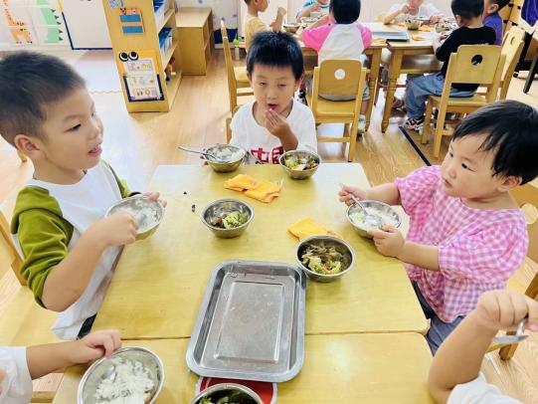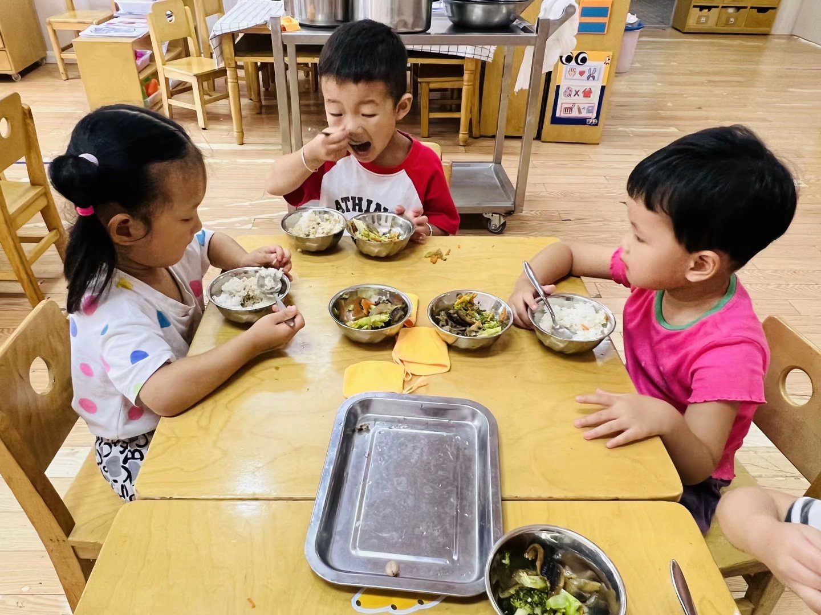

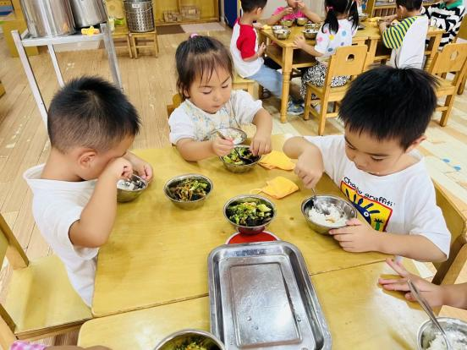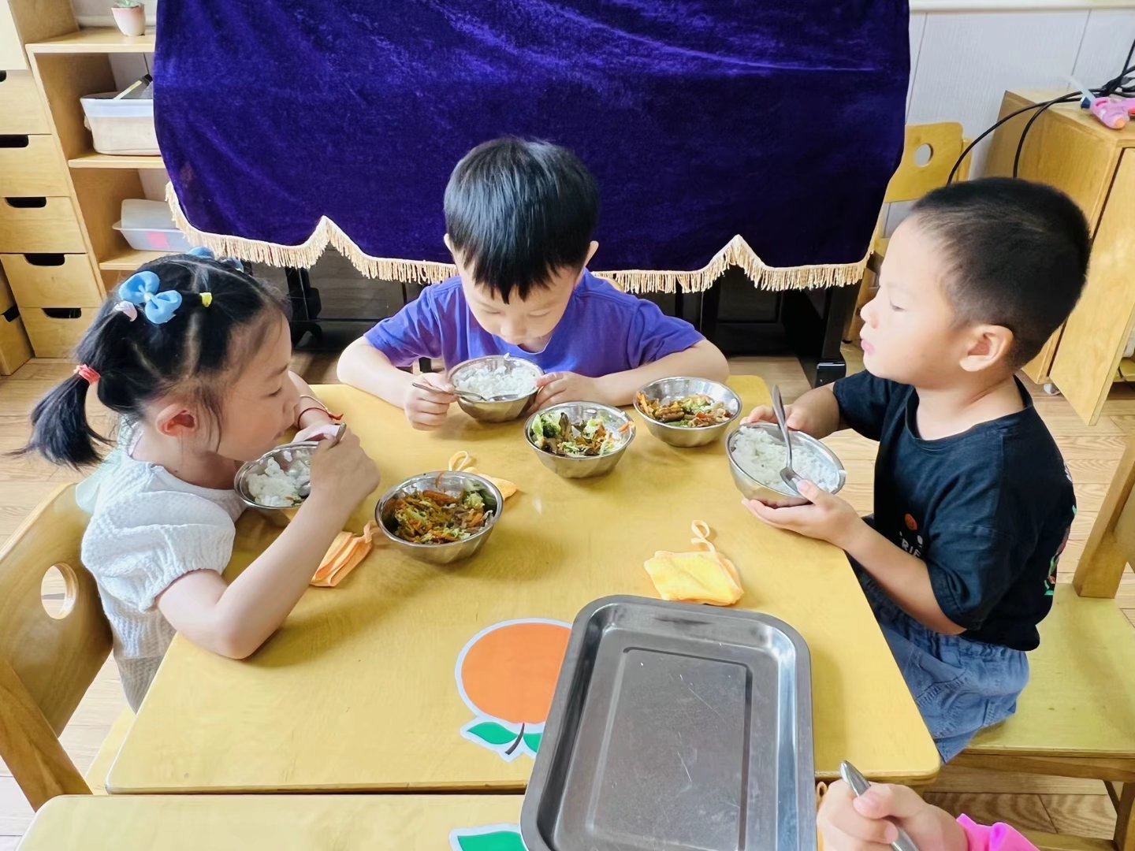

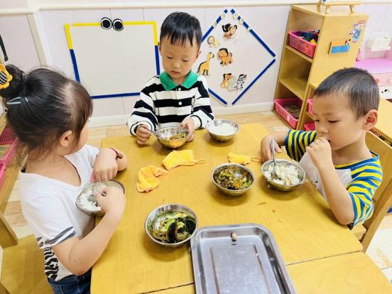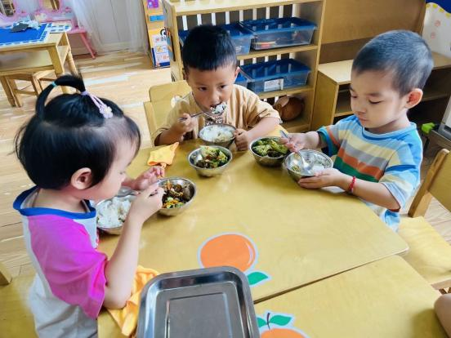

**温馨提示**

家长朋友们好呀！天气渐冷，请注意及时给孩子们添加衣物，并注意孩子们感冒发烧情况，希望每一位宝贝都健健康康，开开心心哒！

★家长朋友好！我们和孩子们一起生活、游戏、学习，也见证着孩子们的入园小点滴，我们小五班的孩子都表现的很棒！回家后，请你们多和孩子讲述幼儿园有趣的事情，并通过群相册让孩子看幼儿园活动的照片，并用积极的语言鼓励孩子，希望我们的合作能让孩子快速地适应幼儿园的生活！

★要了解信息请关注新桥中心幼儿园班级网站：http://www.xqyey.xbedu.net/html/node265361.html我们会将孩子在幼儿园活动的照片、每日动态、绘画作品、一周计划以及需要家长配合的通知等,不定期发布至班级网站，家长们可以及时关注，进一步了解孩子在幼儿园的活动情况。